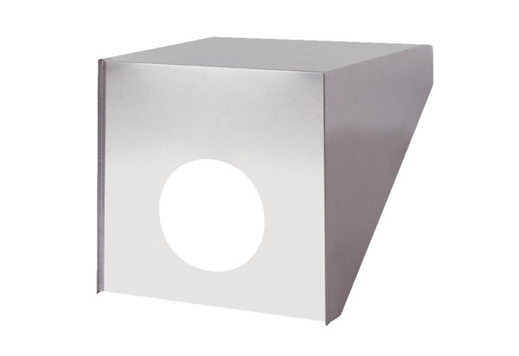Tetőkifúvó PP 45 DH 36-45Csomagolási egység: 1 darabVálaszték: K
Termékszám: 0093.1320Gyártó: MAICO

